ОБРАЩЕНИЕ
ВЕТЕРАНОВ ВОЕННОГО КОМИССАРИАТА АКАДЕМИЧЕСКОГО РАЙОНА ЮЗАО г. МОСКВЫ

Уважаемые юноши и девушки, наши внуки и правнуки!
Москва – столица нашей Родины - страны, в которых мы живем одной семьёй. Дружба ее народов имеет многовековую историю. Достаточно вспомнить, что мы были вместе в 1812 году - разбили "непобедимую" армию Наполеона. История хранит имена многих знатных и простых людей различных национальностей, защищавших вместе общую Родину на протяжении веков.
Сто лет назад наша Родина была в огне Гражданской войны, а угроза военной интервенции требовали создания регулярной армии – оплота безопасности страны.
8 апреля 1918 года Советом Народных Комиссаров принимается «Декрет об учреждении волостных, уездных, губернских и окружных комиссариатов по военным делам», на основании которого в течение года на территории Советской республики создаются 7 окружных, 39 губернских, 385 уездных и 7 тысяч волостных военных комиссариатов.
Так был создан военный комиссариат города Москвы.
В 1941 году наша Родина подверглась вероломному нападению гитлеровской Германии. Но не дрогнула многонациональная держава, выстояла в упорной, героической битве, развеяла миф о непобедимости вермахта, освободила родные земли, а также другие государства от фашистского ига. В годы лихолетья военный комиссариат Москвы обеспечивал призыв в Красную Армию защитников России.
Мы победили, потому что нас объединяла любовь к Отечеству, благородная идея социальной справедливости и братства.
Без Победы в мае 1945 года, дорогие внуки и правнуки, сегодня не было бы ВЕЛИКОЙ РОССИИ.
Не было бы, пожалуй, и многих из вас, ибо треть наших народов, как представителей низшей расы, по мнению нацистских идеологов, подлежала бы уничтожению, треть ссылке, а остальные - превращению в рабов немецких колонистов.
Плечом к плечу против фашистских захватчиков сражались сыны и дочери всех советских республик.
Представители около семидесяти наций и народностей были удостоены звания Героя Советского Союза. Братская дружба и взаимопомощь помогли быстро восстановить разрушенное хозяйство, открыть простор для дальнейшего развития экономики и роста благосостояния людей.
Сегодня, вместе с Вами мы встречаем юбилейные даты, и говорим, обращаясь к Вам об их значимости.
Мы. Ветераны военного комиссариата города Москвы всем своим трудом оказываем всяческое содействие в реализации Вами почетной миссии Российского воинства – стоять на страже родной земли.
Будьте достойны памяти героев, с честью и доблестью, отстоявших свободу и независимость нашей Родины, обеспечивших нам мирную жизнь, вошедших в славную летопись подвигов нашего многонационального народа.
Нет в России семьи такой, где не памятен был свой герой! Будьте достойны памяти своих родных, создавших своим трудом этот мир, в котором мы живём!
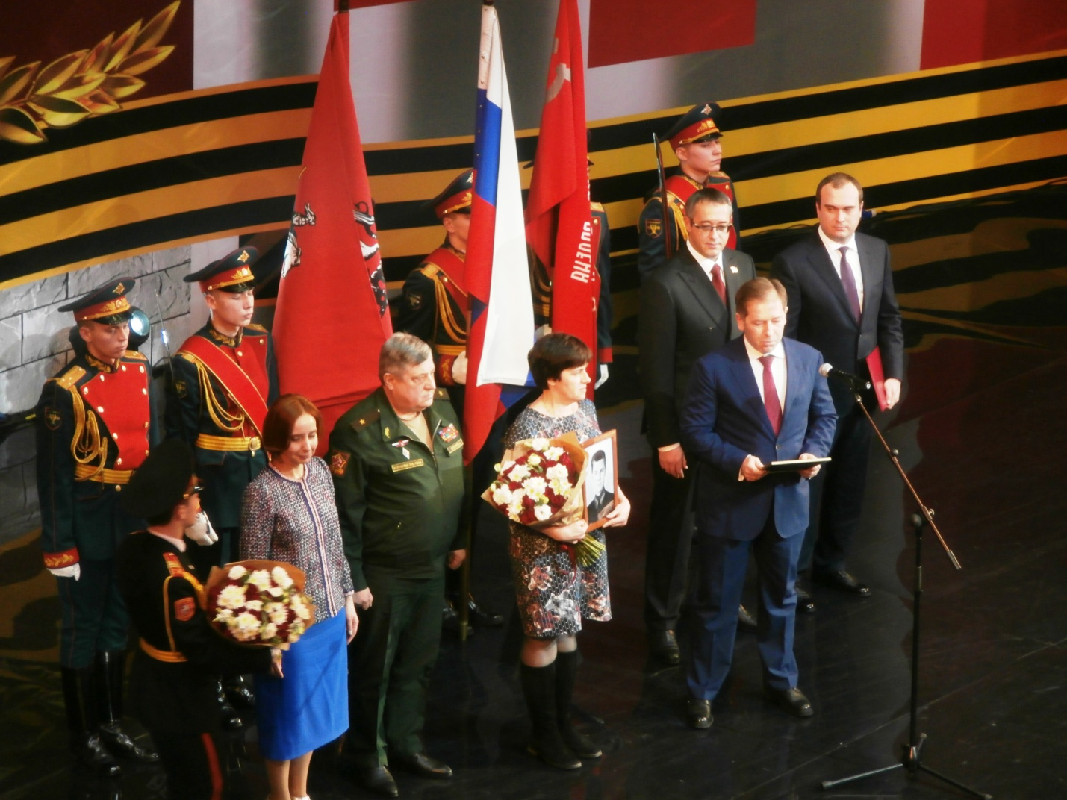
Сегодня, когда в ходе исторического процесса возникли новые государства, мы все равно остаемся детьми одной Матери, общей Родины. Нельзя допустить торжества тех, кто пытается поссорить и разъединить наши народы, тем более культивируя национальную рознь.
Новые реалии породили и новые оценки прошлого. Мы сохранили свободу и независимость, общими усилиями добились всестороннего прогресса. Однако сегодня фальсификаторы пытаются очернить и оклеветать все нашу историю им вековую братскую дружбу народов. Не без их влияния имели место осквернение памятников выдающимся предкам, разрушение монументов в честь их героических подвигов.
Военный комиссариат Академического района ЮЗАО г. Москвы, создан 15 июня 1977 года, в соответствии с Указом Президиума Верховного совета, находится комиссариат по адресу: г. Москва, улица Дмитрия Ульянова, д. 14, корп. 5, и под руководством военного комиссара Рзянина Андрея Викторовича выполняет свои задачи.
Мы, ветераны военного комиссариата, ветераны Вооруженных Сил, люди пожилого возраста обращаемся к молодежи Юго-Западного административного округа г. Москвы и призываем: следуя заветам наших предков, крепить братскую дружбу, решительно противостоять проявлению всякого рода национализма. Высокий патриотизм, интернационализм, морально-нравственная чистота должны стали основными принципами Вашей жизни.

Председатель Совета ветеранов военного комиссариата Академического района ЮЗАО г. Москвы Г.И. Кривченко

Председатель профсоюзной организации военного комиссариата Академического района ЮЗАО г. Москвы Г. А. Никишова

Ветеран труда военного комиссариата Академического района ЮЗАО г. Москвы М. В. Чеухова

Ветеран труда военного комиссариата Академического района ЮЗАО г. Москвы Т. А. Попова

Ветеран труда военного комиссариата Академического района ЮЗАО г. Москвы С. П. Полонская

Ветеран труда военного комиссариата Академического района ЮЗАО г. Москвы И. В. Самарина
Ветеран военной службы
С. В. Миронова

